Persbericht

Embargo: 21 januari 2019

Wetenschappelijke titel: The persistence of carbon in the African forest understory
Tijdschrift: Nature Plants, Volume 5, Issue 2 (online gepubliceerd op 21 januari 2019)
DOI: 10.1038/s41477-018-0316-5

---------------

Een kleine boom is niet altijd een jonge boom
Kleine mysterieuze bomen behoren tot de oudste van het Congolese regenwoud

Woudreuzen werden lange tijd beschouwd als de oudste bomen van het Congolese regenwoud. Uit onderzoek blijkt nu dat ook kleine bomen erg oud kunnen zijn, en zelfs ouder kunnen worden dan de grote kanjers. Dit publiceerden wetenschappers verbonden aan het Koninklijk Museum voor Midden-Afrika [vandaag] in het toonaangevende tijdschrift Nature Plants. Een koloniale schatkaart bracht de onderzoekers op het spoor van bomen die nauwelijks gegroeid bleken sinds de Tweede Wereldoorlog. De ontdekking dat kleine bomen soms langer leven, en dus langduriger koolstof vasthouden, heeft belangrijke gevolgen voor het bosbeleid in de tropen.

Wetenschappers van het KMMA, het Congolese Instituut voor Landbouwonderzoek en een internationaal consortium van onderzoeksinstellingen deden de verrassende vaststelling dat sommige kleine bomen in het Luki-reservaat, in het zuidwesten van Congo, stukken ouder zijn dan hun uiterlijk deed vermoeden. Ze blijken nauwelijks te groeien en haast stil te staan in de tijd.

Met schatkaart en metaaldetector
Om het groeiritme van de bomen te bestuderen, maten de wetenschappers breedtes van groeiringen op houtstalen die genomen waren met een holle boor. Uniek is dat de groeisnelheid van de bomen met grote precisie gemeten kon worden, dankzij de metalen identificatieplaatjes die koloniale wetenschappers 70 jaar geleden op zo’n 6,000 bomen in het reservaat aanbrachten. De littekens die de daarvoor gebruikte nagels in het hout nalieten, vormen nu een ijkpunt dat het jaar 1948 precies markeert. Het Luki onderzoeksgebied was tot voor kort ‘vergeten’. De plaatjes en nagels bleven achter in het woud, en werden nu ‘herontdekt’ door het onderzoeksteam van het KMMA. Gewapend met een koloniale ‘schatkaart’ konden de onderzoekers de genummerde bomen terugvinden. Met een metaaldetector spoorden ze nagels op die soms tot 20 cm diep in het hout gegroeid waren. Zo werd duidelijk dat kleine bomen aan een uiterst traag tempo groeien, en dat ze bijgevolg een erg hoge leeftijd kunnen bereiken.

Tienduizenden bomen
De unieke gegevens uit het Congolese regenwoud werden vergeleken met ‘klassieke’ groeimetingen van het 'Afrikaanse Tropisch Regenwoud observatienetwerk’ (www.afritron.org, Leeds University), met wetenschappelijke plots in 11 Centraal-Afrikaanse landen. Hierbij werd de groei bepaald aan de hand van opeenvolgende diametermetingen sinds 1970, voor tienduizenden bomen. Dit bevestigde dat variatie in groeisnelheid de is sleutel tot een vollediger begrip van hoe bomen groeien en hoe oud ze worden. “Een kleine boom is niet altijd een jonge boom”, verduidelijkt Bhély Angoboy Ilondea van het KMMA. “We stelden vast dat een boom met een diameter van 10 cm makkelijk 300 jaar oud kan zijn, terwijl bomen met een diameter van meer dan 60 cm soms nog geen 200 jaar oud zijn”.

Lang zullen ze leven
Tropische bossen zijn essentieel om het klimaat te regelen door de overtollige CO₂ uit de atmosfeer op te slaan. Ze bevatten de helft van de plantaardige koolstof op aarde. De nieuwe kennis over de leeftijd van kleine bomen in tropische wouden nodigt dan ook uit om het bosbeleid in functie van koolstofopslag te herzien. Een klein boompje bevat weinig koolstof, maar ze leven lang én ze zijn zeer talrijk. Grote bomen zijn zeldzamer en hebben snellere levenscycli, maar een enkeling bevat veel koolstof. “Ons werk toont aan dat zowel grote als kleine bomen belangrijk zijn om koolstofopslag op lange termijn te verzekeren. We herinneren wetenschappers en bosbeheerders eraan om de focus op zowel grootte als levensspanne te leggen. Men heeft de neiging om alleen de grote bomen in het bos te zien, maar schijn bedriegt”, legt Bhély uit.

---------------

Op 9 december 2018 opende het nieuwe AfricaMuseum de deuren. Duurzame bosbouw in Midden-Afrika krijgt er een plek in de zones die handelen over biodiversiteit en over de “rijkdommenparadox”. Het KMMA beheert de belangrijkste collectie van houtsoorten uit Afrika ter wereld. Er zijn niet minder dan 80,000 specimens van 13,000 verschillende soorten. Deze collectie is het resultaat van meer dan 100 jaar veldwerk en biedt uniek studiemateriaal voor een hele reeks hedendaagse projecten gericht op bosbehoud, verantwoord beheer en duurzaamheid.

Perscontact: KMMA/MRAC, Leuvensesteenweg 13, 3080 Tervuren
Wannes Hubau, 0032 485445984, wannes.hubau@africamuseum.be,whubau@gmail.com
Tom De Mil, tom.de.mil@africamuseum.be
Hans Beeckman, 0032 27695611,hans.beeckman@africamuseum.be
Bhély Angoboy Ilondea, bhely.angoboy@gmail.com

Hoofdfiguur:
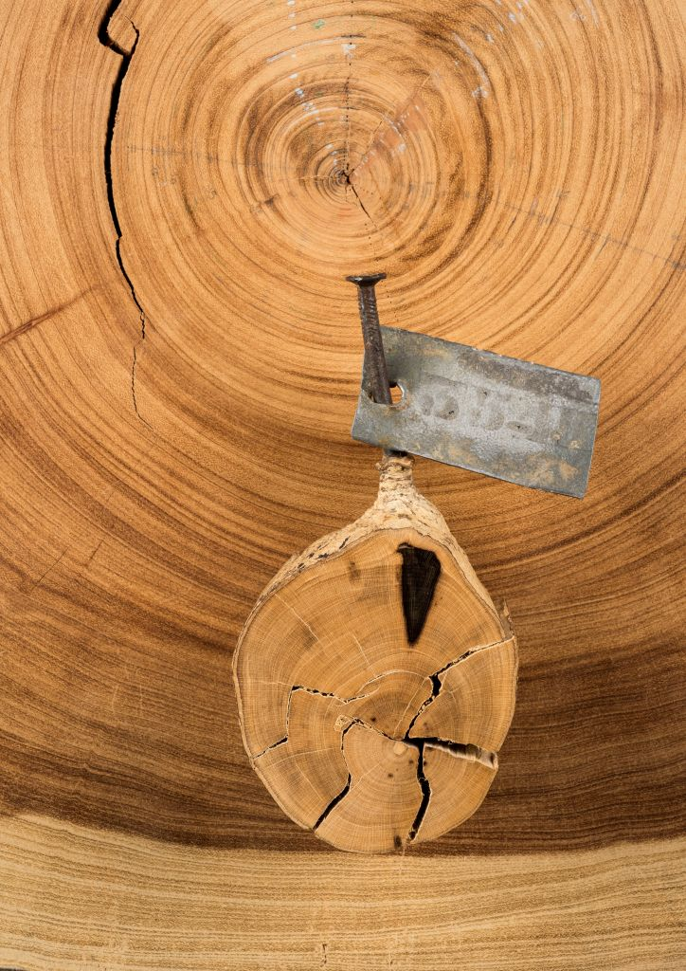
Schijn bedriegt: het kleine boompje is ruim 100 jaar ouder dan de grote boom. De kleine schijf behoorde tot de stam van een Afrikaans boompje met een diameter van slechts 7 cm, maar met een leeftijd van maar liefst 329 jaar. De grote schijf eronder behoorde tot de stam van een boom in de kroonlaag van hetzelfde bos. Deze grote boom bereikte een leeftijd van (slechts) 203 jaar, en is dus ruim een eeuw jonger. Wetenschappers van het KMMA konden de groeisnelheid en de leeftijd van de kleine boom op deze foto met precisie achterhalen dankzij de littekens van de nagel die in 1948 in de stam geklopt werd om een nummerplaatje aan te brengen. De zone tussen de zwartverkleuring en de schors is slechts enkele millimeters breed, maar de boom deed er 70 jaar over om deze groeiringen te vormen.© RMCA Jo Van de Vijver.

Extra beelden
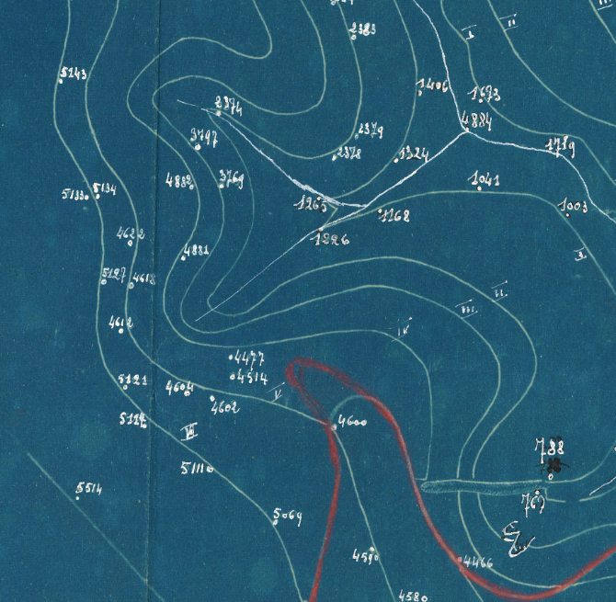
Een koloniale kaart bracht de onderzoekers op het spoor van bomen met identificatieplaatjes die in de jaren 1940 bevestigd werden met nagels. Sommige bomen bleken nauwelijks gegroeid gedurende een tijdspanne van 70 jaar. © INERA Tom De Mil & Bhély Angoboy Ilondea

